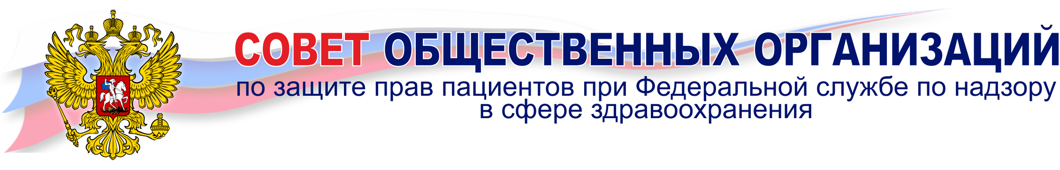
109074, Москва, Славянская площадь, д.4, стр.1; http://www.roszdravnadzor.ru/about/protection
Электронный адрес sovetrzn@yandex.ru Тел. +7 499 578 02 97
г. Москва

21 марта 2018г.
10:00

Повестка заседания
(в режиме видео-конференц-связи, с участием Советов общественных организаций при территориальных органах Росздравнадзора).

- О проекте итогового Доклада о результатах деятельности Росздравнадзора за 2017 год (к заседанию итоговой Коллегии Росздравнадзора). И.В. Крупнова, начальник Управления лицензирования и контроля соблюдения обязательных требований.
- Отчет о деятельности Советов общественных организаций по защите прав пациентов при ТО Росздравнадзора в 2017г., Я.В. Власов, председатель Совета Общественных организаций по защите прав пациентов.
2.1 Отчет о деятельности Совета общественных организаций при ТО Росздравнадзора по Омской области за 2017г. Л.И. Громова, председатель Совета при ТО РЗН по Омской области
2.2. Отчет о деятельности Совета общественных организаций при ТО Росздравнадзора по Пензенской области за 2017г. Д.А. Гагаринский, председатель Совета при РЗН по Пензенской области.
2.3 Отчет о деятельности Совета общественных организаций при ТО Росздравнадзора по Калининградской области за 2017г., М.В. Шапошникова, председатель Совета при ТО РЗН по Калининградской области.
- Вопрос обеспечения льготными лекарственными препаратами граждан, имеющих на это право, но находящихся длительное время вне места постоянного жительства. М.Г. Шипулина, член Совета Общественных организаций по защите прав пациентов.
- Разное.
  - Согласование плана поездок членов Совета в регионы. Я.В. Власов, председатель Совета Общественных организаций по защите прав пациентов.

Председатель Совета общественных
Организаций по защите прав пациентов
При Федеральной службе по надзору
В сфере здравоохранения Я.В. Власов

ответственный исполнитель
секретарь Совета общественных
организаций Русанович Нина Рудольфовна
+7(499)5780297; +7(916)3894367; sovetrzn@yandex.ru

